**Back end**

Après avoir réalisé l’analyse du projet qui nous a été légué, nous avons décidé de réfléchir sur les outils que nous allons utiliser pour continuer le projet.  
  
En ce qui concerne le framework nous sommes dans l’obligation de continuer le travail en utilisant le framework Symfony, la version utilisé dans le projet est la 3.4, nous avons décidé de passer en Symfony 4 car celle-ci nous offre plus de fonctionnalités et surtout que celle-ci est déjà stable comme on peut le voir dans le diagramme ci-dessous :

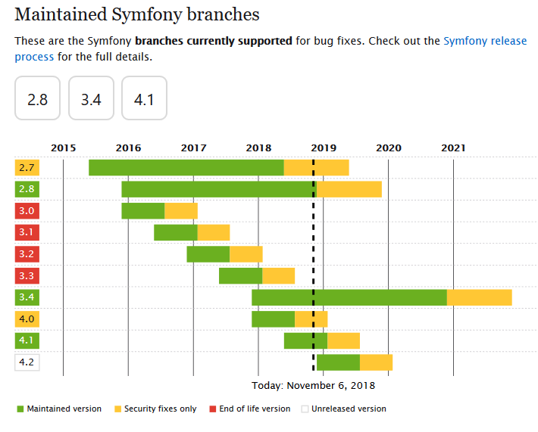

En ce qui concerne la version de php on remarque que, dans le ReadMe qui doit référencer la version de php qui est utilisé, cette dernière n’est pas donné comme on peut le voir ci-dessous:

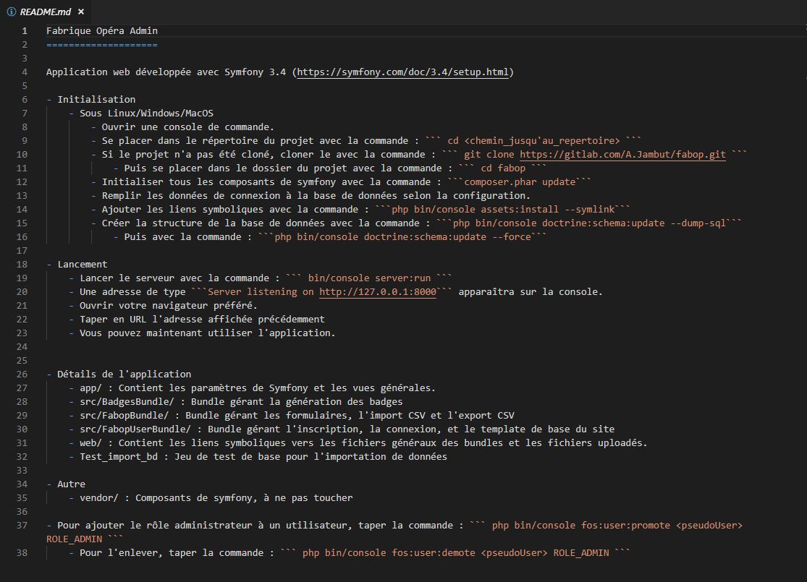

On suppose que si les élèves n’ont pas pris la peine d’indiquer la version de PHP, cela veut dire que le projet est compatible avec toutes les versions stables déjà sorties ainsi que sécurisés, soit toutes les versions maintenues.

En ce qui concerne notre projet nous avons choisis d’opter pour la version de PHP 7.2, qui est la dernière version stable sortie et aussi la plus complète.

Pour notre Symfony nous avons un certain nombre de composants que nous voulons intégrer tel que :

* [Asset](https://symfony.com/components/Asset)
* [Debug](https://symfony.com/components/Debug)
* [Form](https://symfony.com/components/Form)
* [PHPUnit Bridge](https://symfony.com/components/PHPUnit%20Bridge)
* [Yaml](https://symfony.com/components/Yaml)
* twig-bundle
* orm-pack
* web-server-bundle
* annotations